|  |  |
| --- | --- |
|  |  |

|  |  |  |  |
| --- | --- | --- | --- |
|  | LISTA DE EXERCÍCIOS 1- Sist. Numerção e Lógica Digital | | |
| Curso:– Engenharia de Computação – São Gabriel e Coreu | | |
| Turno: M, N | Período:2 | Data: 18/03/2021 |
| LISTA: 1 | Valor: -- | Nota: -- |
| Disciplina: ARQUITETURA DE COMPUTADORES 1 | | |
| Professor: JÚLIO CONWAY | | |

**SISTEMAS DE NUMERAÇÃO**

1. Converta de Binário para Hexadecimal:
2. 10001000100012=
3. 11110000111100002=
4. 101010101011110110101112=
5. 11110101111000111010001111102=
6. Converta de Hexadecimal para Binário :
7. 1010116=
8. 8FDEEF16=
9. 10001BC16=
10. ABADEDEFACA2=
11. Converta de Hexadecimal para Decimal:
12. 1616=
13. 1010116=
14. 985AC16=
15. Converta de Decimal para Hexadecimal:
16. 10=
17. 101=
18. 23125=
19. Converta de Binário para Decimal:
20. 1100012=
21. 111100002=
22. 1000000000000012=
23. Converta de Decimal para Binário:
24. 54=
25. 189=
26. 1025=
27. O número de valores ou combinações que uma palavra de 16 bits pode representar é:]
28. 13384
29. 32768
30. 65536 (216 = 65536)
31. 262144
32. 1.048.576
33. O número binário 11111010 é representado na notação hexadecimal como:
34. F816
35. AF16
36. FF16
37. FA16
38. FB16
39. Considere o número 999 na notação decimal. Esse mesmo número, na notação hexadecimal é igual a:
40. 2F616
41. 3E716
42. 4D616
43. 5F716
44. 6B616

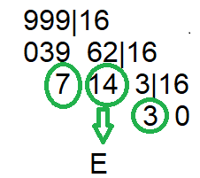

1. Qual o resultado de (CF)16 + (1110001)2?
2. 13816
3. 14010
4. 31816
5. 32010
6. 32016

1110001 = 7116

CF

71

14016 = 256 + 64 = 320

1. Diversas convenções são usadas para representar números inteiros positivos e negativos. A representação em complemento de dois do número inteiro -21, com 16 bits, é: (dica: escreva o número 21 com 5 dígitos em binário; depois complete com zeros a esquerda para dar os 16 bits)
2. 1000000000010101
3. 1111111111110101
4. 1111111111101011
5. 1000000011101011
6. 0000000011101011

+21 = 0 101012 = 0000 0000 0001 01012

0000 0000 0001 0101

1111 1111 1110 1010

+ 1

__________________

1111 1111 1110 1011 = -21

1. Suponha que sua CPU faça cálculos com 8 bits. Determine quantos bits que você usaria para a parte inteira e para a parte fracionária para atender corretamente a representação de cada parcela e do resultado das operações nas situações 1, 2, 3 e 4 abaixo:
2. (+3,25) + (5,25)

11000.000

00000.111

+

_________

11000.111 (?)

11000.111

00111.000

+ 1

_________

00111.001 (7.125)

Portanto 11000.111 = -7.125

Ocorre uma perda de precisão pois deveria ser -7.171

1. (+3,99) – (8,625)
2. (+12,135) + (4,0025)
3. (-8,1210) + (0,95)

Toda subtração pode ser transformada em uma

soma com o número negativo. Para achar o valor

binário do número negativo, ache o positivo cor-

respondente e aplique o complemento:

**-8,1210 + 0.95 = 0.95 + (-8.1210)**

+8.1210 = 0 1000.000

0.1210 = 0.000 (com 3 bits)

0 1000.000

1 0111.111

+ 1

__________

11000.000 (-8.1210 ~-8)

+0.95 = 0.111 (~0.875)

1. Quantos bytes cabem em uma memória de 32KBytes?
2. 31
3. 32
4. 32000
5. 32768 = 215
6. 65536
7. Em uma memória de 1 MegaByte temos:
8. 1.000.000 linhas para endereços e 20 linhas para dados
9. 8 linhas para endereços e 8 linhas para dados
10. 20 linhas para endereços e 8 linhas para dados
11. 20 linhas para endereços e 20 linhas para dados
12. 20 linhas para endereços e 256 linhas para dados
13. Defina bit e byte.

RE: um bit (**bi**nary digi**t**) é a menor unidade do sistema binário, podendo assumir somente dois valores (0 e 1). Um byte é um conjunto de 8 bits.

1. Complete a frase: Dentro de cada célula (posição) de memória, podemos colocar geralmente um byte.
2. Quantos bytes cabem em uma memória de 64Kbytes?

216 = 65536 bytes

1. Complete a tabela abaixo:

|  |  |  |
| --- | --- | --- |
| Unidade | Sigla | Quantidade em Bytes |
| 1 Kilobyte | 1K | 210 =1024 |
| 1 Megabyte | 1M | 220 = 1.048.536 |
| 1 Gigabyte | 1G | 230 = 1.073.741.824 |
| 1 Terabyte | 1T | 240 = 1.099.511.627.776 |

1. Em relação às portas lógicas AND, OR, NOT, NAND, NOR, XOR e XNOR faça:
   1. Mostre, para cada função, a tabela da verdade para duas variáveis A e B;
2. Procure na Internet o desenho de cada porta com sua respectiva pinagem e insira nesta lista;
3. Mostre que:
   1. A XOR B = A’B + AB’

|  |  |  |  |  |  |
| --- | --- | --- | --- | --- | --- |
| A | B | A XOR B | A'B | AB' | A'B+AB' |
| 0 | 0 | 0 | 0 | 0 | 0 |
| 0 | 1 | 1 | 1 | 0 | 1 |
| 1 | 0 | 1 | 0 | 1 | 1 |
| 1 | 1 | 0 | 0 | 0 | 0 |

* 1. A XNOR B = AB + A’B’

|  |  |  |  |  |  |
| --- | --- | --- | --- | --- | --- |
| A | B | A XNOR B | AB | A'B' | A'B+AB' |
| 0 | 0 | 1 | 0 | 1 | 1 |
| 0 | 1 | 0 | 0 | 0 | 0 |
| 1 | 0 | 0 | 0 | 0 | 0 |
| 1 | 1 | 1 | 1 | 0 | 1 |

1. Escrevas as funções de saída F dos circuitos abaixo:

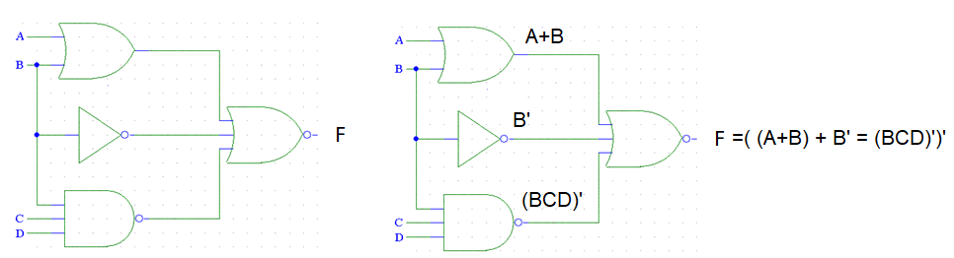

F

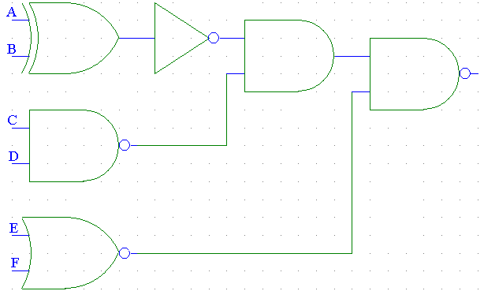

F

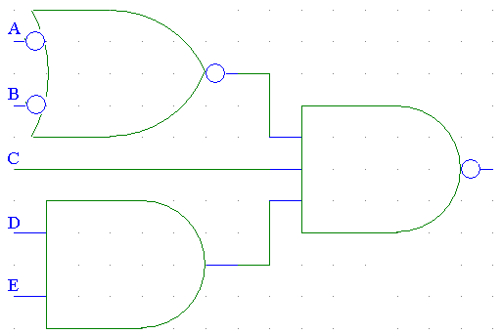

F

1. A tripulação de um avião é constituída por dois pilotos e um engenheiro. Projete um circuito com portas lógicas que quando um membro da tripulação deixa a sua cadeira é gerado um sinal de alarme (saída): sempre que o engenheiro (E) deixa o seu posto ou sempre que os dois pilotos (P1, P2) deixam o seu lugar simultaneamente. O alarme pode ser uma lâmpada (L) que está normalmente apagada. Considere que o sistema é alimentado por uma Fonte CC de 5V. Além disso, escreva a equação lógica do sistema e mostre o circuito equivalente com portas lógicas, minimizando o circuito se possível.

E + P1P2

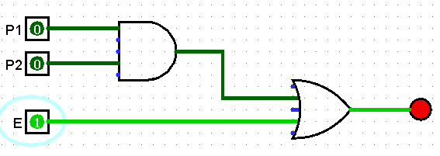

1. Simplifique as expressões obtidas das tabelas a seguir, utilizando os diagramas de Veitch-Karnaugh.

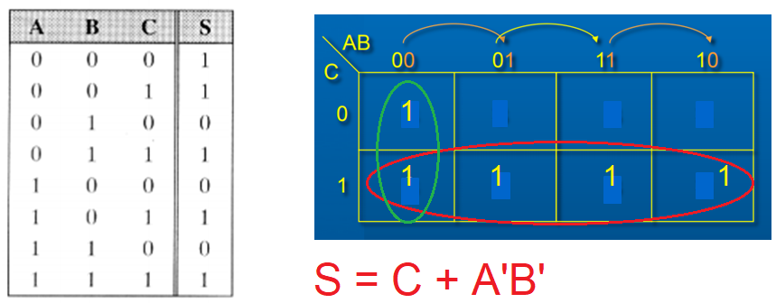

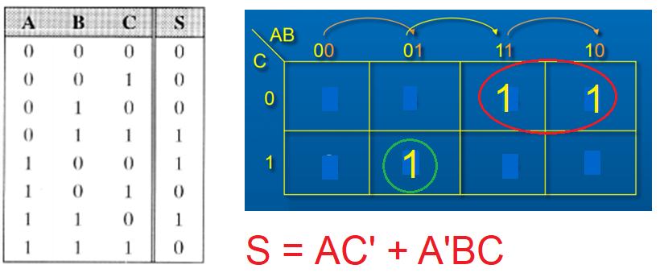

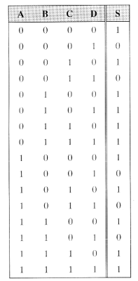

1. Minimize as expressões a seguir, utilizando os diagramas de Veitch-Karnaugh:
2. S = A’B’C’ + A’BC’ + A’BC + ABC : É O MESMO QUE: 000 + 010 + 011 + 111= ∑{0, 2, 3, 7}

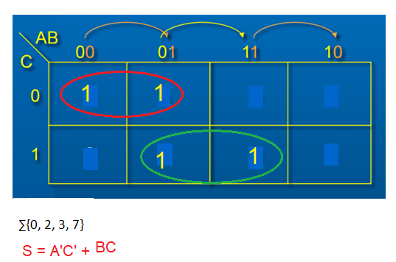

1. S= ∑{0,1,2,5,8,9,10,13,15} Corresponde à soma dos mintermos correspondentes.

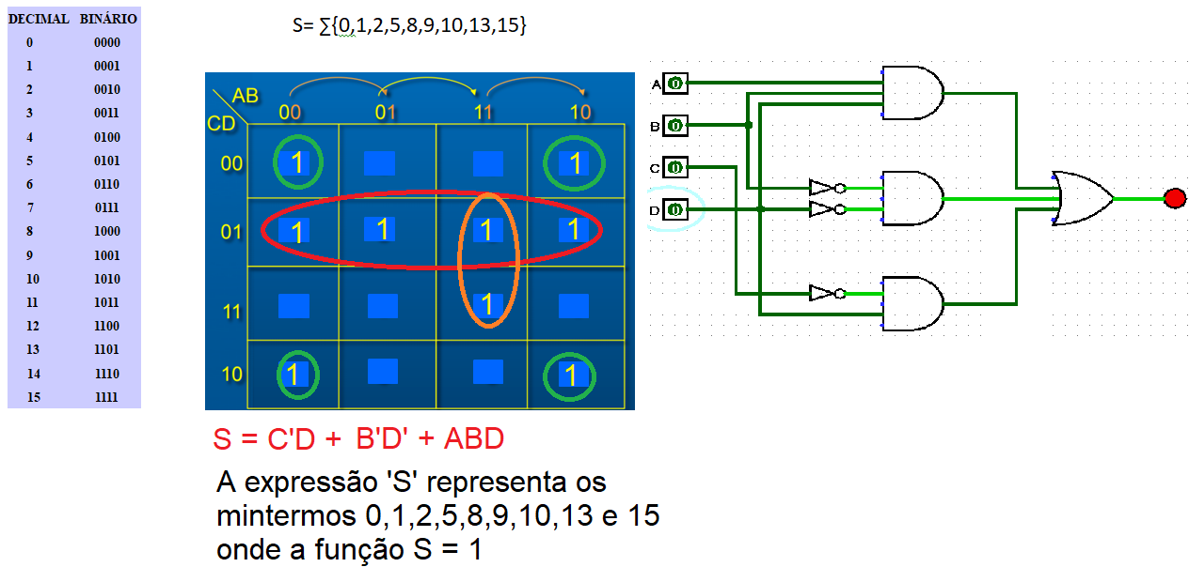

1. S= ∑{0,3,6,7, 10,11,12,13,14,15}
2. Chamamos de condição irrelevante (X) a situação de entrada onde a saída pode assumir 0 ou 1 indiferentemente. Esta condição ocorre principalmente pela impossibilidade prática do caso de entrada acontecer. Para sua utilização em diagramas de Veitch-Karnaugh, devemos, para cada condição irrelevante, adotar 0 ou 1, ou seja, aquele que possibilitar melhor agrupamento e conseqüentemente maior simplificação. Determine a expressão simplificada para cada uma das tabelas a seguir.

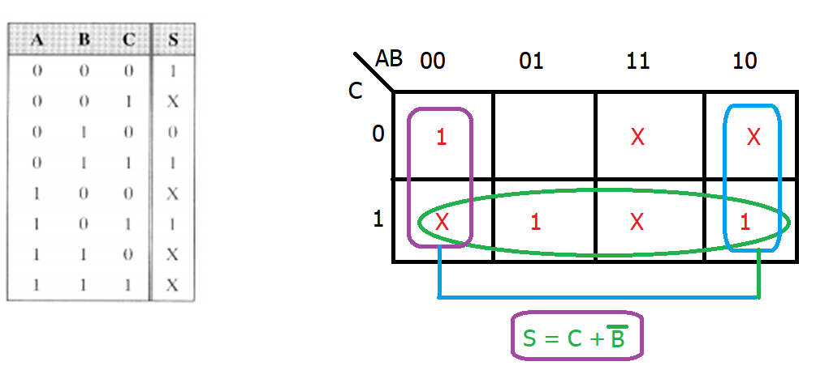

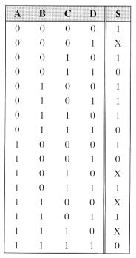

**CIRCUITOS COMBINACIONAIS**

**Obs: em todas as questões seguintes, sempre que possível, utilize o Logisim.**

1. A tabela abaixo apresenta um decodificador de 3 x 8, constante da apostila 2. Assim, o valor binário na entrada (A2, A1 e A0) aciona a saída correspondente, que vai para 1. As outras saídas ficam em 0. Entretanto a saída só vai até o decimal 7. Incremente a tabela e projete o circuito de um decodificador BCD 8421(Binary Coded Decimal) para decimal, ou seja, entra um valor binário entre 0 e 9 (4 bits, A3, A2,A1 e A0) e a saída decimal correspondente (D9 a D0) é acionada (vai para 1).

23 22 21 20



D8 D9

0 0

0 0

0 0

0 0

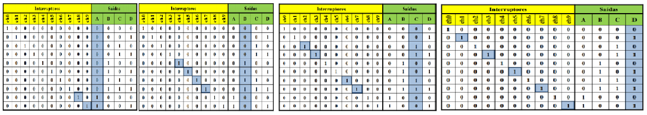

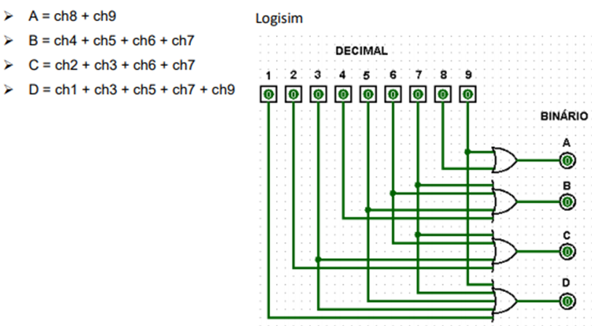

1. Projete um codificador de BCD 8421 para Excesso-3. Este decodificador possui 4 entradas e 4 saídas binárias. De 0000 a 1001 (0 a 9 em binário) na entrada, a saída correspondente é o valor da entrada mais 3. Assim, de 0000 a 1001 na entrada, tem-se de 0011 a 1100 (de 3 a 12 em binário na saída). As entradas de 1010 a 1111 (10 a 15 em binário) não importam (*don’t care*). Assim, onde for conveniente, na tabela da verdade para entradas binárias de 1010 a 1111, pode-se colocar o valor 1, para formar 1’s (uns) adjacentes com os outros 1’s obtidos da parte normal (0000 a 1001).

|  |  |
| --- | --- |
| Codificador | EXCESS0-3 |
| ABCD | S3 S2 S1 S0 |
| 0000 | 0011 |
| 0001 | 0100 |
| 0010 | 0101 |
| 0011 | 0110 |
| 0100 | 0111 |
| 0101 | 1000 |
| 0110 | 1001 |
| 0111 | 1010 |
| 1000 | 1011 |
| 1001 | 1100 |
| 1010 | XXXX |
| 1011 | XXXX |
| 1100 | XXXX |
| 1101 | XXXX |
| 1110 | XXXX |
| 1111 | XXXX |

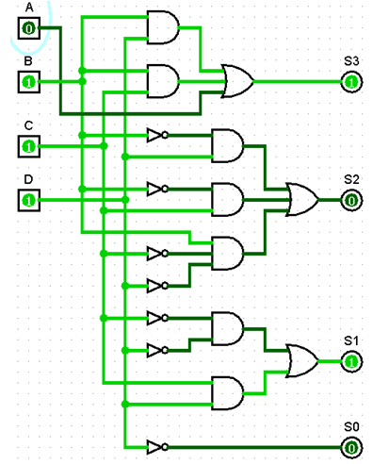

1. Quantos bits de seleção são necessários para multiplexar o seguinte número de canais de entrada:
   1. 32 5
   2. 1024 10
   3. 37689 16
   4. 2.034.123 21
2. Projete um multiplexador de 8 para 1 e um demultiplexador de 1 para 8 apenas utilizando portas lógicas. Interligue os dois. Mostre o circuito interno.

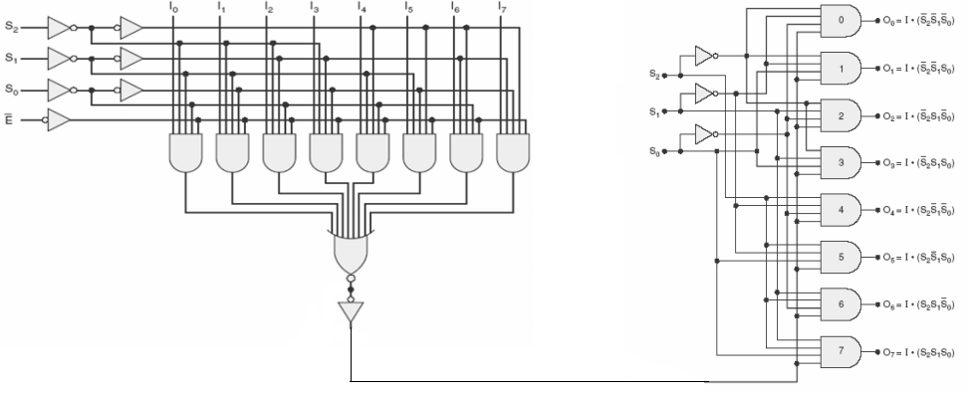

1. Construa um mux 8x1 utilizando apenas blocos lógicos mux 4x1. (são necessários 3 mux 4x1)

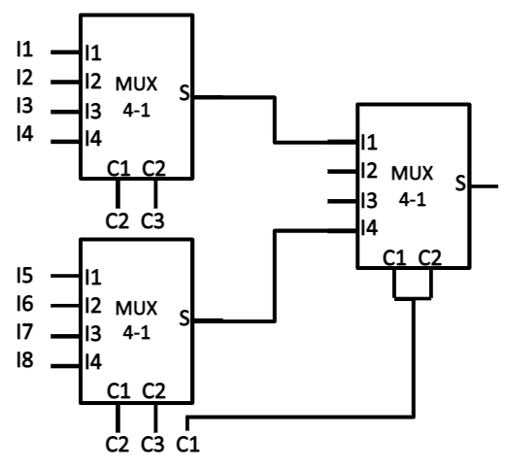

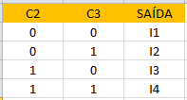

1. Construa um mux de 16x1 utilizando o Logisim. Mostre a simulação para as entradas de seleção 0010, 1001, 1110.
2. Mostre o circuito interno de um Meio Somador. Qual a deficiência desse circuito.

A deficiência é que este circuito só soma a primeira coluna de bits.

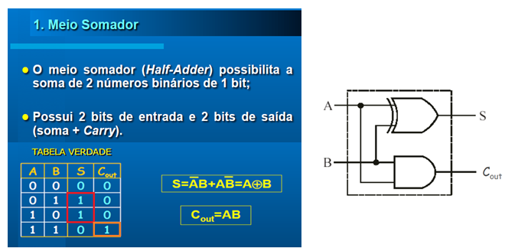

1. Em relação à questão anterior, qual a solução. Mostre o circuito explicando seu funcionamento.

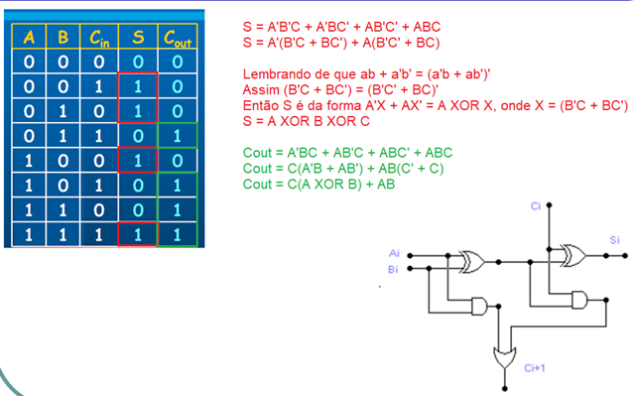

1. Indique na figura abaixo todos os valores das saídas que correspondem à soma 1001 + 1110. (obs: edite os valores em cima da figura mesmo).

